**ФЕДЕРАЛЬНОЕ ГОСУДАРСТВЕННОЕ БЮДЖЕТНОЕ ОБРАЗОВАТЕЛЬНОЕ УЧРЕЖДЕНИЕ ВЫСШЕГО ОБРАЗОВАНИЯ «МОСКОВСКИЙ АВИАЦИОННЫЙ ИНСТИТУТ (НАЦИОНАЛЬНЫЙ ИССЛЕДОВАТЕЛЬСКИЙ УНИВЕРСИТЕТ)»**

**Журнал практики**

Студента  **Бобряков Александр Сергеевич**

##### Институт №8 Информационные технологии и прикладная математика

###### Кафедра 810Б «Информационные технологии в моделировании и управлении»

##### Учебная группа М8О-103М-19

Направление подготовки (специальность)

**02.04.02 «Фундаментальная информатика и информационные технологии»**

Вид практики**Научно-исследовательская**

Руководитель практики от МАИ

**Осипова В.А. _______________________________________**

Подпись руководителя практики

Студент-практикант

**Бобряков А.С.**  « 01 » февраля 2020г.

Подпись

**Москва 2020**

1. **Место и сроки проведения практики**

Сроки проведения практики:

Дата начала практики: **01.02.2020**

Дата окончания практики: **31.05.2020**

Структурное подразделение: **МАИ, кафедра 810Б «Информационные технологии**

**в моделировании и управлении»**

1. **Индивидуальное задание студенту**

* Прохождение курса по сверточным нейронным сетям “[CS231n Convolutional Neural Networks for Visual Recognition](https://cs231n.github.io/)”;
* Прохождение теоретико-практического курса от Samsung AI Center “[Нейронные сети и компьютерное зрение](https://stepik.org/course/50352)”;
* Прохождение практического курса “[Tensorflow обучение: введение в глубокое обучение](https://www.youtube.com/watch?v=VDTf7vCE62Q&list=PLfdVzZl6HHg9y9l6U5xUjqKS13rWoQPF4)”;
* Изучение научных статей “[Deep Residual Learning for Image Recognition](https://arxiv.org/abs/1512.03385)”, “[Batch Normalization: Accelerating Deep Network Training by Reducing Internal Covariate Shift](https://arxiv.org/abs/1502.03167)”, “[ImageNet Classification with Deep Convolutional Neural Networks](https://papers.nips.cc/paper/4824-imagenet-classification-with-deep-convolutional-neural-networks.pdf)”;
* Реализация собственной архитектуры сети на основе изученных подходов построения архитектур и современных решений.

1. **План выполнения индивидуального задания**

|  |  |  |
| --- | --- | --- |
| № пп | Наименование раздела или этапа | Срок выполнения |
| 1 | Изучение базового теоретического материала по сверточным нейронным сетям. | 17.02.2020 |
| 2 | Изучение предложенных научных статей. | 29.02.2020 |
| 3 | Реализация простейшей нейронной сети. Обучение на наборе данных  MNIST. | 02.03.2020 |
| 4 | Прохождение курса CS231. | 30.03.2020 |
| 5 | Изучение фреймворка Torch. | 15.04.2020 |
| 6 | Прохождение курса от Samsung, выполнение задания по построению архитектур нейронных сетей: AlexNet, ResNet18, ResNet34, ResNet101, CifarNet. | 30.04.2020 |
| 7 | Изучение фреймворка TensorFlow на основе прохождения курса “Tensorflow обучение: введение в глубокое обучение”. | 15.05.2020 |
| 8 | Провести исследование влияния параметров нейронной сети на результат | 20.05.2020 |
| 9 | Реализация собственной архитектуры сети для решения проблемы распознавания классов изображений CIFAR-100 | 31.05.2020 |

Cоруководитель практики от МАИ _________________________ / **Осипова В.А.**/

Студент-практикант _________________________ **/Бобряков А.С.**/

« 01 » февраля 2020г.

1. **Отзыв руководителя практики**

Студент Бобряков А.С. на отлично справился со своими обязанностями в ходе научно-исследовательской практики. До начала практики ему был выдан план изучения тематики сверточных нейронных сетей, обработки изображений, перечень необходимых научных статей, по которым он составил план научно-исследовательской практики, а также провел исследовательскую часть работы. Он грамотно разбил большой объем информации для изучения на составляющие, придерживался сроков плана и постоянно отчитывался о выполненных практических заданиях.

Безусловно, студент проделал большую и качественную работу, а также провёл глубокий анализ в области сверточных нейронных сетей.

В целом, практика выполнена на очень хорошем уровне и соответствует всем предъявляемым требованиям. Информация, изложенная в отчёте студента, полностью соответствуют индивидуальному заданию.

Соруководитель практики от МАИ _________________________ / **Осипова В.А.**/

« 01 » февраля 2020г.

1. **Отчет студента о практике**

В начале научно-исследовательской практики была определена ее цель, являющаяся решением проблемы классификации изображений, и основные задачи для формирования навыков построения архитектур нейронных сетей, работы с ними в популярных фреймворках, а также навыков их исследования.

В ходе практики была изучена теоретическая составляющая работы нейронных сетей, рассмотрены основные архитектуры классификации изображений: Lenet, AlexNet, VGG, GoogleNet, ResNet. Их архитектуры приведены на рисунке 2.

В ходе практических заданий были реализованы все предложенные типы архитектур с помощью фреймворков TensorFlow, PyTorch, Keras.

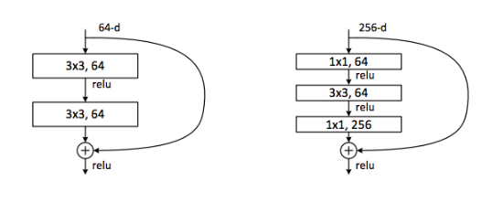

Рисунок 1 – Блок Bottleneck

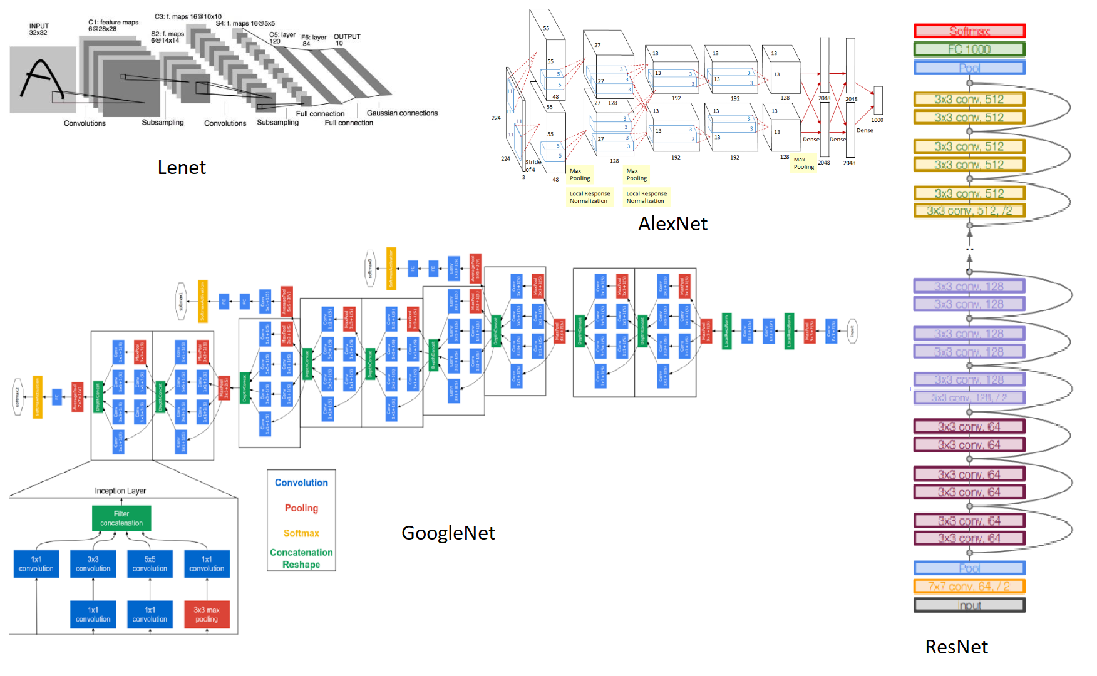

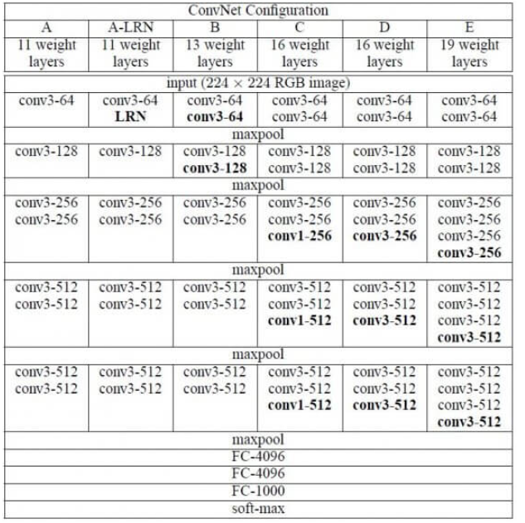

Рисунок 2 – Архитектуры изученных нейронных сетей

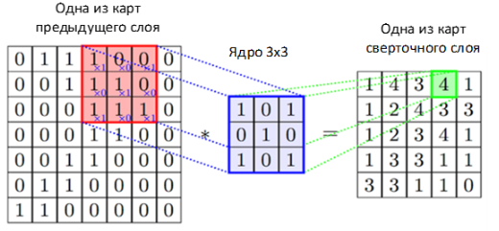

Рисунок 3 – Визуализация операции свертки

Блок-схема выполнения практики представлена ни следующем рисунке:

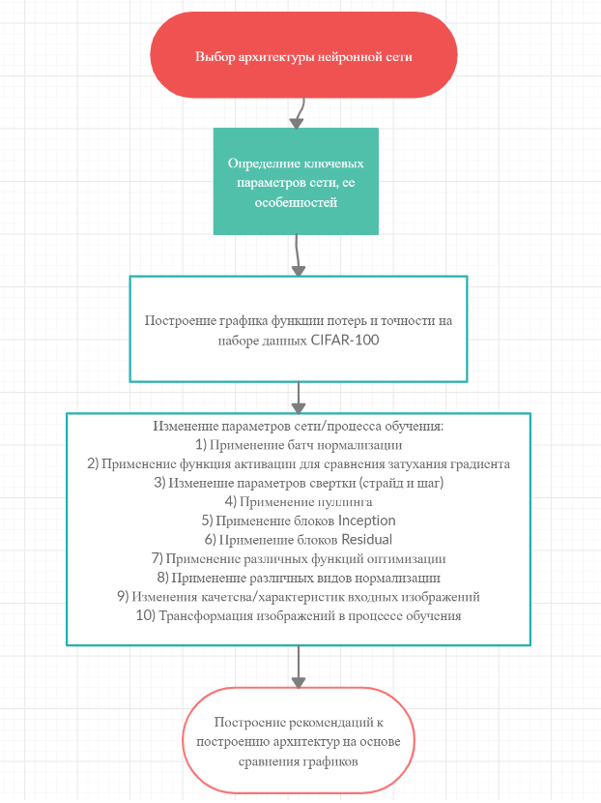

В начале хода практической части была реализована простейшая сеть Lenet. Были исследованы ее показатели (точность и значение функции потерь) на наборе данных CIFAR10. В качестве изменяемого параметра для изучения была выбрана функция активации. Графики исследования представлены на рисунке 4.

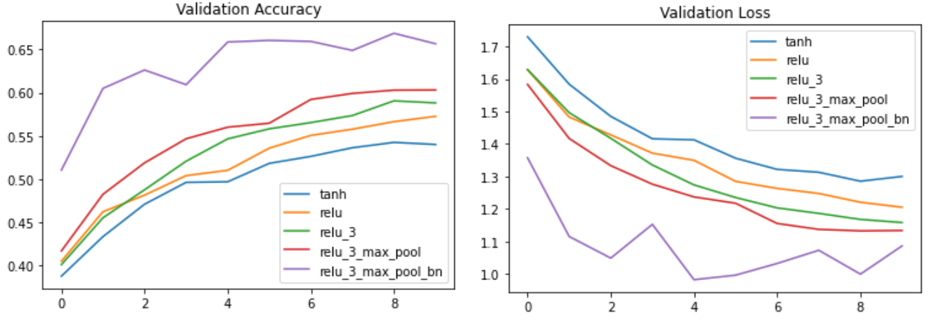

Рисунок 4 – Графики точности и функции потерь Lenet различных функций активации

Далее проводилось исследование изменения архитектуры и предложения собственной на основе Lenet с целью улучшения ее парамеров. Были предложены изменение слоев и фильтров нейронной сети, применение батч-нормализации, применение различных функций активации на слоях сети, а также подобрана другая функция оптимизации. Полученные результаты представлены на рисунке 5. Предложенная архитектура отображена коричневым цветом для сравнения с результатами исследования базовой архитектуры Lenet.

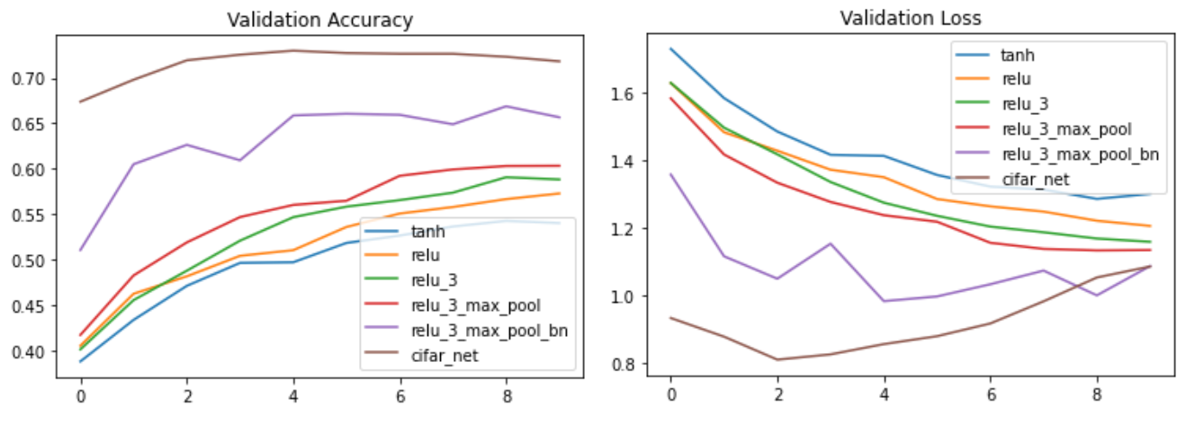

Рисунок 5 – Результаты предложенной архитектуры на основе Lenet

Для дальнейших исследований были изучены вариации архитектуры ResNet: ResNet18 и ResNet34. Их архитектуры были сравнены с предложенной выше собственной архитектурой. Результаты приведены на рисунке 6.

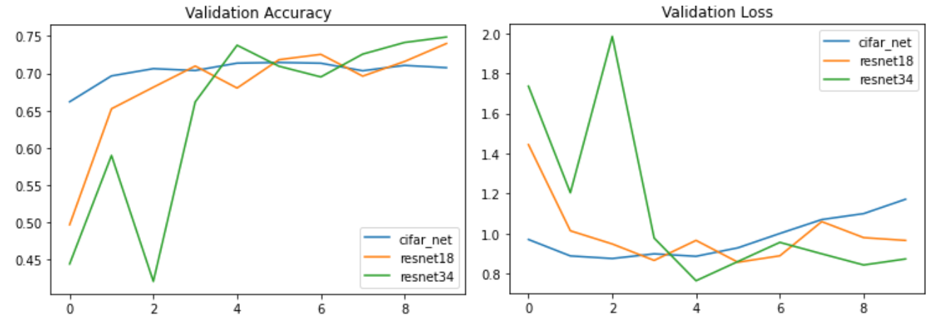

Рисунок 6 – Сравнительный анализ архитектур ResNet с собственной архитектурой

Также для исследования проблемы затухания градиента при обратном распространении ошибки в обучении нейронной сети было проанализировано влияние различных функций активаций на примере простейшей архитектуры нейронной сети из трех слоев. В качестве функций активации были выбраны следующие: ELU, Hardtanh, LeakyReLU, LogSigmoid, PReLU, ReLU, ReLU6, RReLU, SELU, CELU, Sigmoid, Softplus, Softshrink, Softsign, Tanh, Tanhshrink, Hardshrink. Далее было проведено 200 запусков и рассчитано среднее значение градиента на первом слое. Была найдена функция активации, которая дает максимальное значение градиента в первом слое. Ей оказалась Hardshrink. График сравнения изображен на рисунке 7.

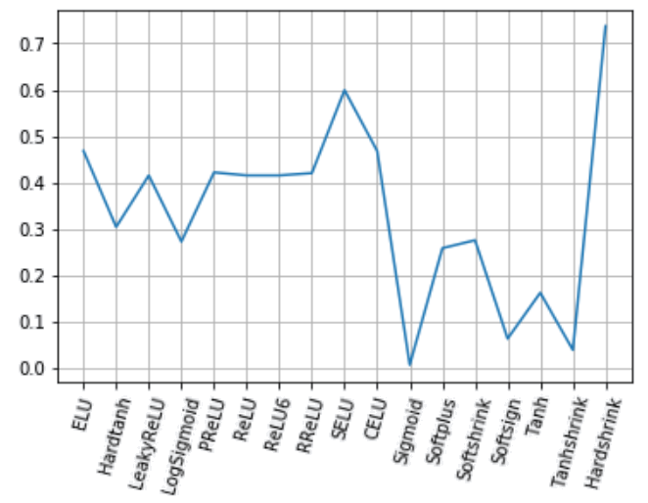

Рисунок 7 – Среднее значение градиента на первом слое сети различных функций потерь

По итогам научно-исследовательской практики были изучены теоретические основы построения архитектур нейронных сетей, решающих задачу классификации изображений на основе фреймворков PyTorch, TensorFlow. Были изучены современные существующие решения этой проблемы. Проведены исследования влияния на результат параметров сети, таких как количество слоев, количество нейронов, функции потерь и активации, количество эпох обучения, применение батч-нормализации, использование некоторых новых элементов сети, таких как residual block, inception block. Была предложена собственная архитектура сети путем применения оптимизаций и подбору параметров для решения конкретной задачи классификации изображений. Предложенная архитектура была сравнена с некоторыми существующими подходами.

Студент-практикант

**Бобряков А.С.**  « 31 » мая 2020г.